附件1：

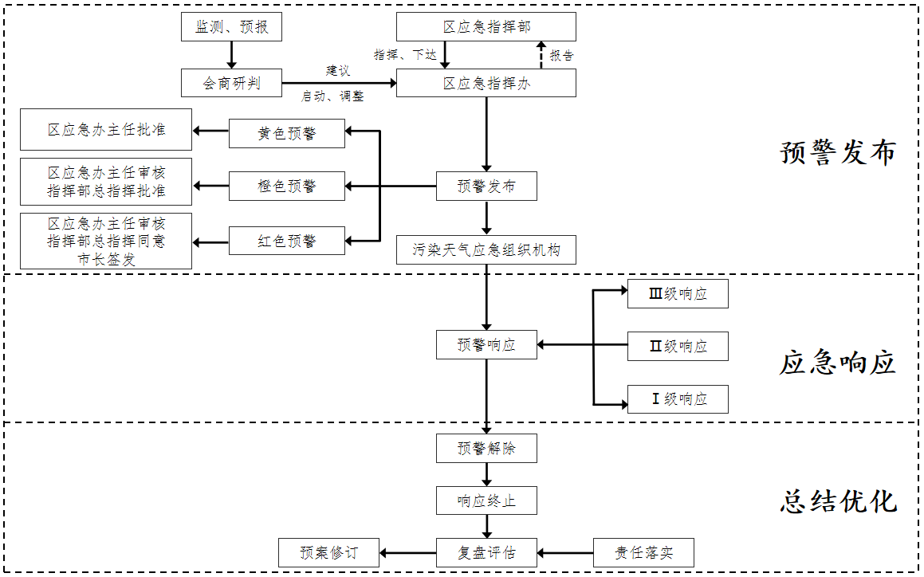
昌江区重污染天气应急响应程序图

